一、部件聚焦动画

首次聚焦动画

数量：\*1

包含内容：

首先展示白色纸张



过渡动画阴影出现，可以配上一些小星星



聚焦，把零件放大到整个画面，需要设计一下如何转场，转场不要太快



1. 中途反馈动画

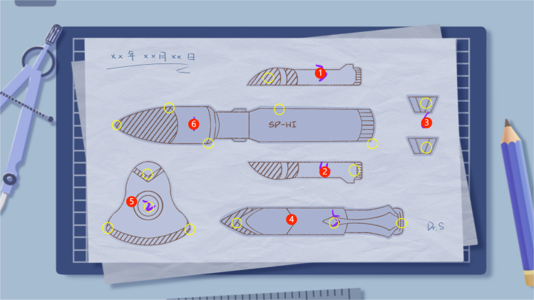

数量：

零件一需1个，零件二需1个，零件三需2个，零件四需3个，零件五需4个，零件六需4个（该零件的最后一个对号与结尾合并动画合成一体）

包含内容：

第一个对号出现以后，在第一个对号附近飘动小星星作为反馈。

第二个对号出现以后，在第二个对号附近飘动小星星作为反馈，同时第一个和第二个对号之间出现铅笔画动效果，画出部分线稿。

第三个对号出现以后，在第三个对号附近飘动小星星作为反馈，同时第二个和第三个对号之间出现铅笔画动效果，画出部分线稿。

……

\* 每个零件的最后一个对号出现以后，在该号附近飘动小星星作为反馈，同时在最后出现铅笔画动效果，画出最后的线稿。同时整个零件的线稿飘动星星表示该零件绘制完成。整个画面缩放回到原始摆放视角。聚焦到下一个目标零件。

1. 结尾合并动画

数量：\*1

包含内容：最后一个对号出现以后，在该对号附近飘动小星星作为反馈，同时在最后出现铅笔画动效果，画出最后的线稿。同时整个零件的线稿周围飘动星星表示该零件绘制完成。整个画面缩放回到原始摆放视角。

所有零件移动并聚集到一起（可以放一个云朵遮盖其组装的过程）蓝图闪闪发光表示绘制完成。

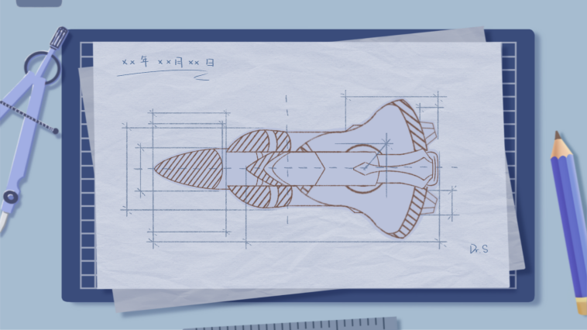

通关结算动效。